Proyecto Deportivo Comité Técnico Amateur Masculino

Misión
Al Comité Técnico de Aficionados masculino le corresponde organizar y coordinar la práctica y el fomento del deporte del Golf, desarrollado por jugadores aficionados de sexo masculino. Constituye su peculiar cometido preparar, elaborar y someter a los Órganos que correspondan:
a) El Estatuto del Aficionado y cualquier reforma del mismo en colaboración con el Comité Técnico de Aficionados femenino.
b) La reglamentación de todas las pruebas de aficionados de sexo masculino.
c) Las normas de selección de los distintos equipos nacionales que de él dependan, y la designación de los Delegados Federativos para cada prueba.
d) Las selecciones nacionales que de él dependan así como sus Capitanes respectivos.
e) El calendario de pruebas de carácter nacional e internacional, a celebrar en todo el territorio español, confeccionado en colaboración con el resto de los Comités interesados.
Entre sus funciones están:

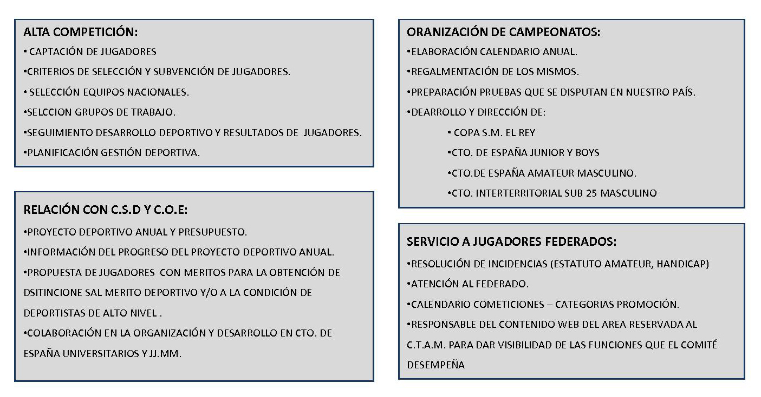

Composición del Comité
Presidente | LUIS MENDEZ JAREÑO | Parcial / No remunerada | Marcar los objetivos y la línea de trabajo del CTAM y liderar las actividades que este comité desempeña.  Selección de jugadores: Grupo de trabajo, competiciones individuales y competiciones por equipos
Vocales | PABLO FISAS  JOSÉ MIGUEL SAGNIER  CARLOS DE CORRAL  ASIS DE BASTIDA  AGUSTÍN MAZARRASA | Parcial / No remunerada | - Capitanías de campeonatos internacionales.  - Seguimiento de jugadores a nivel territorial, nacional e internacional.  - Junto con el presidente y director deportivo marcan las pautas de actuación del CTAM y colaboran en la selección de jugadores.  - Selección de jugadores: grupo de trabajo, competiciones individuales y competiciones por equipos
Director Deportivo | ERNESTO FDEZ. DE GAMBOA | Exclusiva | Reportando al presidente del CTAM y al Director Técnico, pone en marcha las decisiones tomadas en las reuniones del comité y es el responsable de la dirección, coordinación, supervisión y seguimiento de la actividad deportiva relacionada con el CTAM
Administrativo | Loreto Uhagon | Exclusiva / | Reportando a el director deportivo, proporciona el soporte administrativo a las actividades del comité.
Técnicos de Golf | SALVADOR LUNA  (Swing Coach)  DOMINGO HOSPITAL  YAGO BEAMONTE.  (Entrenadores Nacionales) | Parcial / remunerada por jornada trabajada | Ayudan a los jugadores del Grupo de Trabajo a:  Identificar áreas prioritarias de trabajo.  Planificar los entrenamientos y cargas de competición.  Preparar las competiciones y evaluarlas.  Ayudan a los entrenadores personales de los jugadores a interpretar los diagnósticos del Centro de Excelencia..
Psicólogo  //  Preparador Mental | OSCAR DEL RIO | Parcial / remunerada por jornada trabajada | Formar y apoyar a técnicos y capitanes en aspectos relacionados con el coaching de jugadores.  Preparar actividades que fomenten la cohesión de equipo, motivación, compromiso, valores, sentimiento de pertenencia al grupo, etc.  Atender necesidades puntuales de jugadores en el área mental.
Preparador Físico | FRANCISCO FERNÁNDEZ | Exclusiva pero compartida con el CdE y otras áreas deportivas. | Dirige las actividades relacionadas con la preparación física y hábitos de hidratación y alimentación según el periodo deportivo.

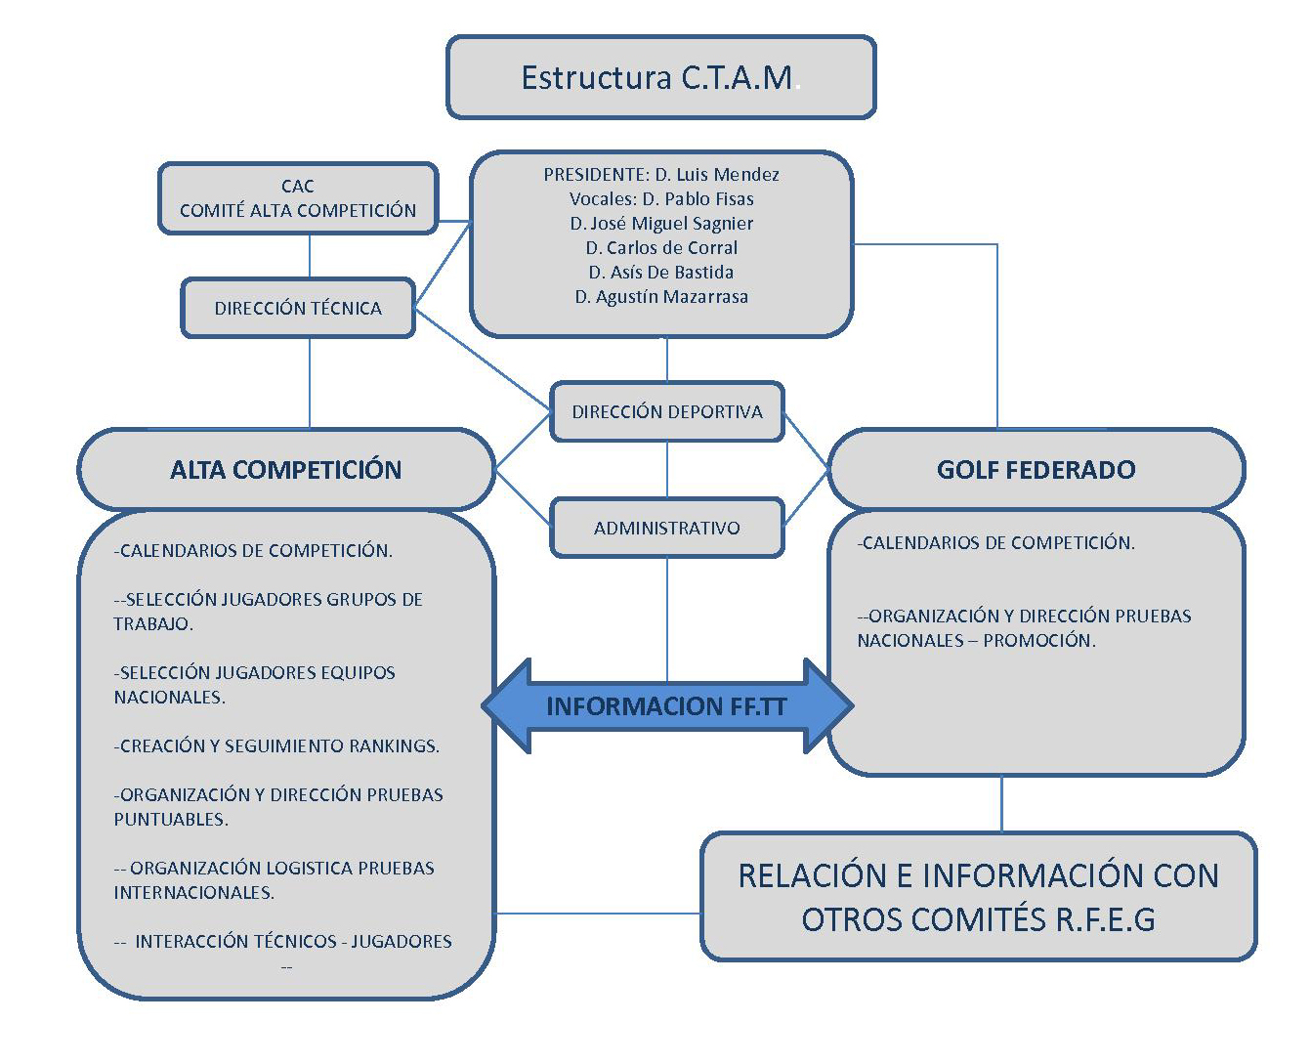

Cuadro de objetivos deportivos (ampliado hasta el 2016).

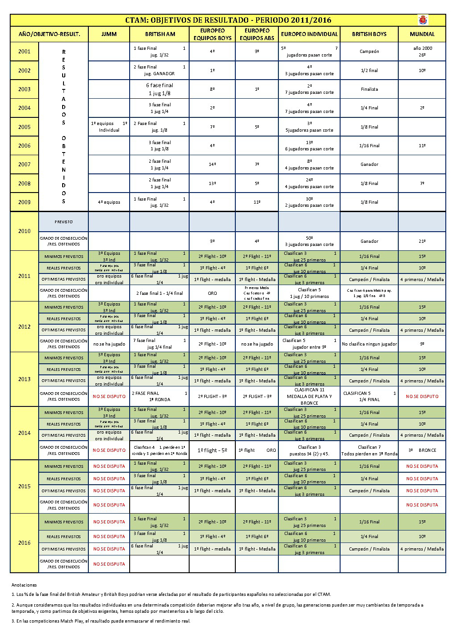

Concentraciones y seguimiento técnico- Grupo de trabajo/Jugadores/Concentraciones -Acciones/ Programa estadístico/ Equipo Técnico-Sistema de tutelaje

CONCENTRACIONES C.T.A.M 2015
CONCENTRACIONES TÉCNICAS
EPOCA DEL AÑO | ASISTENTES | TEMAS TRATADOS | LUGAR
OCTUBRE - DICIEMBRE | JUGADORES GRUPO DE TRABAJO | TÉCNICA | CENTRO DE EXCELENCIA
OCTUBRE - DICIEMBRE | JUGADORES GRUPO DE TRABAJO | BIOMECANICA | CENTRO DE EXCELENCIA
OCTUBRE - DICIEMBRE | JUGADORES GRUPO DE TRABAJO | PUTT | R.F.E.G
OCTUBRE - DICIEMBRE | JUGADORES GRUPO DE TRABAJO | FITTING | R.F.E.G
OCTUBRE - DICIEMBRE | JUGADORES GRUPO DE TRABAJO | FÍSICO | R.F.E.G
FEBRERO - ABRIL | JUGADORES GRUPO DE TRABAJO | TÉCNICA | CENTRO DE EXCELENCIA
FEBRERO - ABRIL | JUGADORES GRUPO DE TRABAJO | BIOMECANICA | CENTRO DE EXCELENCIA
FEBRERO - ABRIL | JUGADORES GRUPO DE TRABAJO | PUTT | R.F.E.G
FEBRERO - ABRIL | JUGADORES GRUPO DE TRABAJO | FITTING | R.F.E.G
FEBRERO - ABRIL | JUGADORES GRUPO DE TRABAJO | FÍSICO | R.F.E.G
MARZO | JUGADORES GRUPO DE TRABAJO  ESTUDIANDO EN EE.UU | TÉCNICA | CENTRO DE T.P.I
MARZO | JUGADORES GRUPO DE TRABAJO  ESTUDIANDO EN EE.UU | BIOMECANICA | CENTRO DE T.P.I
MARZO | JUGADORES GRUPO DE TRABAJO  ESTUDIANDO EN EE.UU | PUTT | SAN DIEGO (CALIFORNIA)
MARZO | JUGADORES GRUPO DE TRABAJO  ESTUDIANDO EN EE.UU | FITTING | SAN DIEGO (CALIFORNIA)
MARZO | JUGADORES GRUPO DE TRABAJO  ESTUDIANDO EN EE.UU | FÍSICO | SAN DIEGO (CALIFORNIA)

CONCENTRACIONES ESPECIFICAS JUEGO CORTO
EPOCA DEL AÑO | ASISTENTES | TEMAS TRATADOS | LUGAR
OCTUBRE // NOVIEMBRE | JUGADORES GRUPO DE TRABAJO | PUTT | C.G. COSTA BALLENA (CADIZ)
OCTUBRE // NOVIEMBRE | JUGADORES GRUPO DE TRABAJO | CHIP | C.G. COSTA BALLENA (CADIZ)
OCTUBRE // NOVIEMBRE | JUGADORES GRUPO DE TRABAJO | PITCH | C.G. COSTA BALLENA (CADIZ)
OCTUBRE // NOVIEMBRE | JUGADORES GRUPO DE TRABAJO | BUNKER | C.G. COSTA BALLENA (CADIZ)

CONTROLES EN COMPETICIÓN
EPOCA DEL AÑO | ASISTENTES | TEMAS TRATADOS | LUGAR
ENERO - JUNIO | JUGADORES GRUPO DE TRABAJO | RUTINAS DE JUEGO | EN LAS DISTINTAS PRUEBAS PUNTUABLES
ENERO - JUNIO | JUGADORES GRUPO DE TRABAJO | REVISIÓN TECNICA | EN LAS DISTINTAS PRUEBAS PUNTUABLES
ENERO - JUNIO | JUGADORES GRUPO DE TRABAJO | ANALISIS FÍSICO | EN LAS DISTINTAS PRUEBAS PUNTUABLES
ENERO - JUNIO | JUGADORES GRUPO DE TRABAJO | ACTITUD | EN LAS DISTINTAS PRUEBAS PUNTUABLES
ENERO - JUNIO | JUGADORES GRUPO DE TRABAJO | PREPARACIÓN COMPETICIÓN | EN LAS DISTINTAS PRUEBAS PUNTUABLES

CONCENTRACIONES PREPARATORIAS CTO. DE EUROPA Y CTO. DEL MUNDO
EPOCA DEL AÑO | ASISTENTES | TEMAS TRATADOS | LUGAR
JUNIO | JUGADORES SELECCIONADOS EQUIPOS. | REVISIÓN TÉCNICA | A DETERMINAR
JUNIO | JUGADORES SELECCIONADOS EQUIPOS. | ESTRATEGIA DE JUEGO | A DETERMINAR
JUNIO | JUGADORES SELECCIONADOS EQUIPOS. | AMBIENTE DE EQUIPO | A DETERMINAR
JUNIO | JUGADORES SELECCIONADOS EQUIPOS. | COMBINACIÓN FOURSOMES | A DETERMINAR

CONCENTRACION FIN DE AÑO
EPOCA DEL AÑO | ASISTENTES | TEMAS TRATADOS | LUGAR
DICIEMBRE | JUGADORES SELECCIONADOS GRUPO DE TRABAJO 2015 | REVISIÓN TÉCNICA | A DETERMINAR
DICIEMBRE | JUGADORES SELECCIONADOS GRUPO DE TRABAJO 2015 | ESTRATEGIA DE JUEGO | A DETERMINAR
DICIEMBRE | JUGADORES SELECCIONADOS GRUPO DE TRABAJO 2015 | AMBIENTE DE EQUIPO | A DETERMINAR
DICIEMBRE | JUGADORES SELECCIONADOS GRUPO DE TRABAJO 2015 | COMBINACIÓN FOURSOMES | A DETERMINAR

6.1.5 Campeonatos Nacionales - A-Campeonatos organizados por RFEG (Breve explicación del torneo) B- Campeonatos Puntuables organizados por FFT
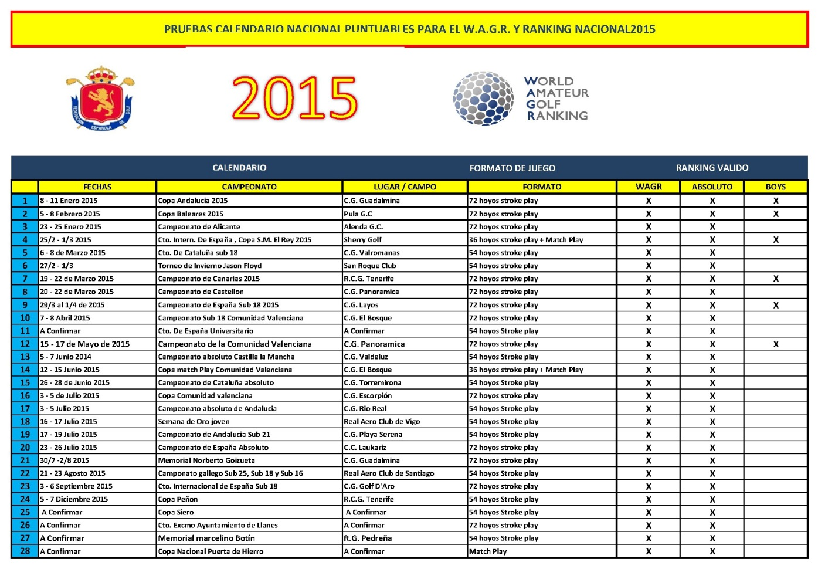

6.1.6.- Calendario Oficial- Pruebas internacionales- Pruebas individuales/Pruebas por equipos/ Matches internacionales
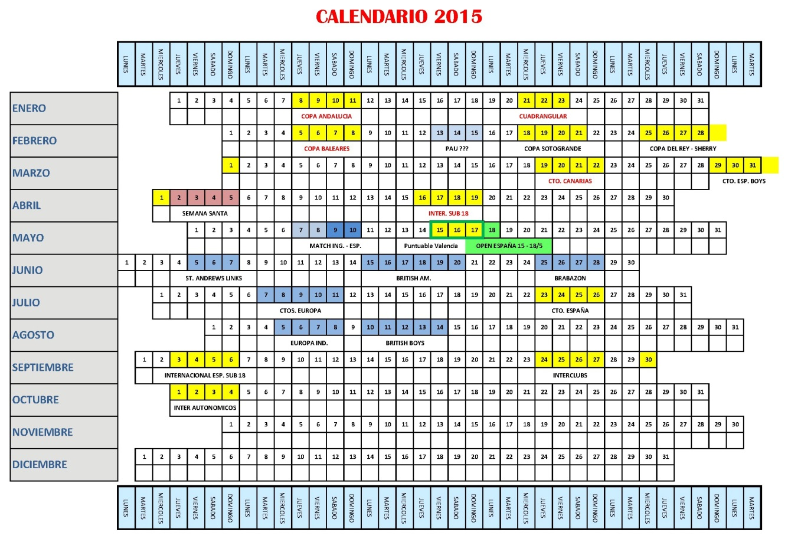

Criterio de selección de jugadores/Ranking .

6.1.7.- Criterio de selección de jugadores/Ranking.

RANKING MASCULINO ABSOLUTO 2015

RANKING NACIONAL BOY 2015

– Calendario de Pruebas –

– Forma de selección y sistema de subvenciones –

RANKING ABSOLUTO 2015:

Para la selección de los Equipos Nacionales de la categoría absoluta y para la concesión de las distintas subvenciones (British Amateur, Campeonato de Europa Individual o aquellas pruebas que el comité considere), el CTAM utilizará como referencia la clasificación obtenida en el Ranking Nacional Amateur Masculino (elaborado de acuerdo a las puntuaciones obtenidas en las distintas pruebas del calendario del WAGR confeccionado por el R&A), en el periodo de 12 meses, comprendido entre la semana 23/2014 y la semana 22/2015; es decir, en pruebas disputadas a partir de primeros de junio de 2014 hasta finales de mayo de 2015.

De todas las pruebas puntuables para el Ranking Mundial disputadas por un jugador durante la temporada, el CTAM tendrá en cuenta las 10 mejores puntuaciones de cada jugador a la hora de realizar la selección de los distintos Equipos Nacionales.

Para la selección de cualquier Equipo Nacional Absoluto por Ranking, se deberán haber disputado al menos 6 pruebas puntuables. El C.T.A.M. estima que con menos de 6 pruebas puntuables disputadas el Ranking no refleja su verdadera autenticidad y los equipos seleccionados podrían no responder al verdadero potencial del Golf Amateur Español.
Para todas aquellas pruebas por equipos que se puedan disputar antes de la 6ª prueba puntuable, los equipos serán seleccionados a criterio del Comité.

Pruebas puntuables para el Ranking Mundial del calendario nacional recomendadas por el Comité Técnico Amateur Masculino – (*):

27 - 30 de Noviembre 2014 Copa Nacional Puerta de Hierro C.G. La Cañada
8 – 11 de Enero 2015 Copa de Andalucía C.G. Guadalmina
5 - 8 de Febrero 2015 Copa Baleares Pula Golf
25 de Febrero – 1 de Marzo 2015 Cto. Internacional de España “Copa S.M. El Rey” Sherry Golf
19 - 22 Marzo 2015 Campeonato de Canarias R.C.G.Tenerife
15 - 17 Mayo 2015 Campeonato Absoluto de la Comunidad Valenciana C.G. Panorámica
23 – 26 de Julio 2015 Campeonato de España Absoluto C.C. Laukariz

RANKING NACIONAL BOY 2015:

El Comité Técnico Amateur Masculino elaborará un Ranking Nacional Boy específico valedero para la selección del Equipo Nacional del Campeonato de Europa Boys por Equipos.
Pruebas Puntuables para el Campeonato de Europa Boys por Equipos: (Puntuarán las 5 mejores) – (*)

27 - 30 de Noviembre 2014 Copa Nacional Puerta de Hierro C.G. La Cañada
8 – 11 de Enero 2015 Copa de Andalucía C.G. Guadalmina
5 - 8 de Febrero 2015 Copa Baleares Pula Golf
25 de Febrero – 1 de Marzo 2015 Cto. Internacional de España “Copa S.M. El Rey” Sherry Golf
19-22 Marzo 2015 Campeonato de Canarias R.C.G.Tenerife
29 Marzo-1 Abril 2015 Campeonato de España Sub 18 Masculino C.G. Layos
15 - 17 Mayo 2015 Campeonato Absoluto de la Comunidad Valenciana Panorámica Golf
23 – 26 de Julio 2015 Campeonato de España Absoluto C.C. Laukariz

Para la selección de cualquier Equipo Nacional Boy por Ranking, se deberán haber disputado al menos 5 pruebas puntuables. El C.T.A.M. estima que con menos de 5 pruebas puntuables disputadas el Ranking no refleja su verdadera autenticidad y los equipos seleccionados podrían no responder al verdadero potencial del Golf Amateur Español.
Para todas aquellas pruebas por equipos que se puedan disputar antes de la 5ª prueba puntuable, los equipos serán seleccionados a criterio del Comité.

(*) – Para el resto de pruebas individuales en las que se pueda seleccionar por Ranking o el ranking pueda influir, se tendrán en cuenta todas las pruebas puntuables, del ranking correspondiente, que se hayan disputado hasta el momento de la selección.

(La Real Federación Española de Golf publicará con tiempo suficiente las circulares informativas correspondientes a cada uno de los campeonatos anteriormente enunciados, donde se confirmarán todos los detalles referentes a dichos campeonatos).

SISTEMA DE PUNTUACIÓN – Ranking Boy

Pruebas Stroke Play

Se aplicarán 20 puntos en total a aquellos jugadores que cumplan el PAR establecido por el Comité de la Prueba y se sumará o restará 1 punto por cada golpe por encima o por debajo del citado PAR.
El ganador tendrá una puntuación extra de 5 puntos, excepto en el Campeonato Nacional Individual de España, en el cual, el campeón recibirá una puntuación extra de 8 puntos y el subcampeón una puntuación extra de 3 puntos.

EN CASO DE SUSPENSIÓN:

1 vuelta: No válida a ningún efecto (prueba suspendida)
2 vueltas: Se aplicarán 10 puntos a aquellos jugadores que cumplan el PAR establecido por el Comité de la Prueba y se sumará o restará 1 punto por cada golpe por debajo o por encima del citado PAR.
3 vueltas: Se aplicarán 15 puntos a aquellos jugadores que cumplan el PAR establecido por el comité de la prueba y se sumará o restará 1 punto por cada golpe por debajo o por encima del citado PAR.

NOTA: No se otorgarán puntos extra (bonus por ganar), si la última vuelta estipulada es anulada. Sí se concederán si la anulada es cualquier otra.

Pruebas Match Play

Cuando existan dos vueltas clasificatorias stroke play antes de match play, se concederán 10 puntos por cumplir el PAR establecido por el Comité de la Prueba, sumándose o restándose 1 punto por cada golpe por debajo o por encima del citado PAR. Cuando se disputen las eliminatorias en match play, los puntos a obtener son los siguientes:

Por ganar 1/16 final.................................................................... 2 puntos
Por ganar 1/8 final...................................................................... 3 puntos
Por ganar 1/4 final...................................................................... 4 puntos
Por ganar 1/2 final...................................................................... 5 puntos
Bonus por ganar...............................................................……….. 8 puntos

En otro tipo de pruebas Match Play (Ej.: Copa Nacional Puerta de Hierro), se puntuará de la siguiente manera:

En caso de haber más de 64 jugadores:

Se disputarán 18 hoyos Stroke Play clasificatorios y obtendrán 2 puntos los 32 clasificados. El resto de eliminatorias se puntuarán de la siguiente forma:

Por ganar 1/16 de final........................................................................... 3 puntos
Por ganar 1 / 8 de final........................................................................... 4 puntos
Por ganar 1 / 4 de final........................................................................... 5 puntos
Por ganar 1 / 2 de final........................................................................... 6 puntos
Bonus por ganar..................................................................................... 7 puntos

En caso de haber entre 64 y 33 jugadores, es decir, se dispute la eliminatoria de 1/32 de final, todos los ganadores de dicha eliminatoria obtendrán 2 puntos.

En caso de haber menos de 33 jugadores inscritos, se valorarán las eliminatorias que se disputen de acuerdo a la tabla de puntuación descrita anteriormente para tal prueba.

EN CASO DE SUSPENSIÓN: Dependerá de la decisión del Comité de la Prueba en cada momento, y en función de esta decisión, el C.T.A.M. actuará en consecuencia y otorgará los puntos que considere oportunos.

ACTITUD DEL JUGADOR

En la puntuación de los distintos Rankings del año 2015, el Comité Técnico Amateur Masculino tiene la obligación de valorar la actitud y el comportamiento de todos los jugadores en Torneos Nacionales, Internacionales, concentraciones, etc.

Al tener el C.T.A.M. la facultad de seleccionar a los jugadores para representar a España, fijando los criterios de selección, e incluso de realizar la inscripción de manera colectiva en las pruebas internacionales individuales, éste Comité tiene la obligación de no seleccionar –a pesar de su puesto en el ranking- o no inscribir, en el segundo caso, a los jugadores cuyo comportamiento o actitud, a juicio de éste Comité, no sea la idónea que se exige a todo deportista de nivel internacional, y todo ello sin perjuicio de su obligación de poner en conocimiento del Comité de Disciplina Deportiva de la R.F.E.G. aquellas conductas o actitudes que estuviesen tipificadas como faltas en la legislación vigente o en los Estatutos de la R.F.E.G.

SUBVENCIONES 2015

Para optar al sistema de subvenciones, será requisito indispensable estar en posesión de la Nacionalidad Española.
Para el año 2015 y hasta nueva orden, las subvenciones que se darán serán de la siguiente manera:
(Nota: El sistema de subvenciones se aplicará exclusivamente para las siguientes pruebas)

- Para la primera prueba puntuable del año:
Copa Nacional Puerta de Hierro 2014 – C.G. La Cañada

Irán subvencionados los 5 primeros jugadores clasificados en el pasado Campeonato de España Absoluto celebrado en el RCG Las Palmas

- Para la Copa de Andalucía – C.G. Guadalmina
Irán subvencionados los 4 primeros clasificados en la Copa Nacional Puerta de Hierro 2014
- Para las siguientes pruebas puntuables:

Copa Baleares – Pula
Cto. Internacional de España “Copa S.M. El Rey” – Sherry Golf (*)
Campeonato de Canarias – RCG Tenerife
Campeonato Absoluto de la Comunidad Valenciana – Panorámica Golf
Campeonato de España Absoluto – C.C. Laukariz

Irán subvencionados los 5 primeros clasificados de la prueba puntuable anterior.
En el caso de que 2 o varios jugadores estén empatados en el puesto 5º de subvención, el Comité les subvencionará a todos si el número de jugadores que exceda del puesto 5º fuera menor o igual que el número de plazas de subvención a ocupar. En caso contrario, todos los jugadores empatados quedarían excluidos de recibir subvención.

(*) Los jugadores subvencionados después de disputarse el Campeonato Internacional de España “Copa S.M. El Rey” serían los 5 primeros jugadores españoles clasificados en el citado campeonato. En el caso de que hubiera 2 o varios jugadores empatados en el puesto 5º, se desempataría a favor de aquel jugador que hubiera tenido mejor clasificación en la fase Stroke Play. Si hubiera menos de 5 jugadores clasificados para la fase Match Play, el Comité completaría los 5 puestos de subvención teniendo en cuenta la clasificación Stroke Play del Campeonato.

Si alguno de los jugadores subvencionados no pudiera asistir al campeonato correspondiente de subvención (1) por temas personales justificados (estudios, residir en el extranjero, enfermedad, lesión, etc.), (2) por estar sancionado por el C.T.A.M. o (3) porque hubiese coincidencia de fechas con otros campeonatos de igual o superior rango, este o estos puestos no correrán turno en el sistema de subvención.
Si la ausencia se produjera por alguna causa personal justificada, el Comité guardaría la subvención al jugador que no haya podido disfrutar de ella en el campeonato correspondiente y se la aplicaría en el siguiente puntuable absoluto de la temporada al que pudiera asistir.

Nota: Como caso excepcional del sistema de subvenciones, en el Campeonato Internacional de España Sub-18 Stroke Play Masculino, el Comité Técnico Amateur Masculino de la R.F.E.G. subvencionará a los 6 primeros clasificados del Campeonato de España Sub-18 (como se ha venido haciendo en años anteriores, el C.T.A.M. no subvencionará a ningún jugador en el Campeonato de España Sub-18).

El C.T.A.M. se reserva el derecho de subvencionar a cualquier otro jugador que estime, sin necesidad de figurar en los puestos de subvención automática.

Cualquier jugador subvencionado deberá jugar dicho campeonato portando la indumentaria de la R.F.E.G. o, si no pudiera por carecer de ella, deberá hacerlo portando la de su Federación Territorial o Club.
El incumplimiento de esta norma supondrá, sin previo aviso, la retirada automática de la subvención.

Cualquier jugador, en puestos de subvención, podrá perder ésta, temporal o definitivamente, por acuerdo del C.T.A.M. y conforme con los criterios a los que se refiere el apartado “ACTITUD DEL JUGADOR”.
Subvenciones: El C.T.A.M. subvencionará con:

- PAGO DEL BILLETE DEL VIAJE

- ALOJAMIENTO EN REGIMEN DE ½ PENSIÓN

- INSCRIPCIÓN AL CAMPEONATO

El resto de gastos correrá por cuenta de los jugadores.

El C.T.A.M. se reserva el derecho a variar los criterios de subvención a lo largo de la temporada, independientemente de lo expuesto anteriormente.
Subvenciones en Pruebas Internacionales Individuales:

- British Amateur (*): Irán subvencionados los 3 primeros clasificados, a fecha de cierre de inscripción, del Ranking Nacional Absoluto elaborado por el C.T.AM. en base al RANKING MUNDIAL del R&A (reseñado en la página 1 de esta circular). En el caso de que alguno de los 3 jugadores no pueda acudir al campeonato, esa plaza de subvención se cubriría a criterio del Comité Técnico Amateur Masculino. Igualmente, el C.T.AM. subvencionará a todos aquellos jugadores que hayan superado el corte.

- British Boys (*): Irán subvencionados los 6 jugadores seleccionados para el Campeonato de Europa Boys por Equipos.

- Campeonato de Europa Individual (*): Irán subvencionados los 6 jugadores seleccionados para el Campeonato de Europa Amateur por Equipos.

Nota: El C.T.A.M. se reserva el derecho de poder ampliar estas subvenciones.

Para estos campeonatos internacionales, la R.F.E.G. se hará cargo y organizará el viaje exclusivamente a aquellos jugadores que vayan subvencionados por la misma. No obstante, la R.F.E.G. pondrá a disposición del resto de jugadores, Clubs o Federaciones Territoriales interesados en acudir a dichos campeonatos toda la información referente a los mismos pero, en ningún caso, se hará responsable de estos jugadores durante la competición y tampoco se ocupará de la organización de sus viajes.

Las subvenciones para el resto de pruebas internacionales se otorgarán a criterio del Comité Técnico Amateur Masculino de la R.F.E.G.

(*) En el caso de que algún jugador no subvencionado para las pruebas anteriores resultara ganador de alguna de las mismas, el Comité Técnico Amateur Masculino de la R.F.E.G. le subvencionará el 100 % de sus gastos en el campeonato, siempre y cuando sean debidamente justificados por parte del jugador.
CRITERIOS DE SELECCIÓN PARA LOS EQUIPOS NACIONALES
Para la selección de cualquier Equipo Nacional Absoluto por Ranking, se deberán haber disputado al menos 6 pruebas puntuables; para el Equipo Nacional Boy se deberán haber disputado al menos 5 pruebas puntuables. El C.T.A.M. estima que con menos de ese número de pruebas puntuables disputadas el Ranking no refleja su verdadera autenticidad y los equipos seleccionados podrían no responder al verdadero potencial del Golf Amateur Español.

Para todas aquellas pruebas por equipos que se puedan disputar antes de la 6ª (Absoluto) o 5ª prueba puntuable (Boy), los equipos serán seleccionados a criterio del Comité.
El C.T.A.M. se servirá del Ranking Mundial (categoría absoluta) y del Ranking Nacional Boy para seleccionar los distintos Equipos Nacionales que disputen campeonatos por equipos oficiales (Matches Internacionales, Campeonatos de Europa de distintas categorías, etc.):

Tipo de Equipo Puestos

- Equipos de más de 6 jugadores: 5 primeros del Ranking
Resto a criterio del C.T.A.M.

- Equipos de 6 jugadores: 3 primeros del Ranking
3 a criterio del C.T.A.M.

- Equipos de 3 ó 4 jugadores: 2 primeros del Ranking
Resto a criterio del C.T.A.M.

Importante: En la selección de los Equipos Nacionales de la categoría absoluta se utilizará como referencia la clasificación obtenida en el Ranking Nacional Amateur Masculino (elaborado de acuerdo a las puntuaciones obtenidas en las distintas pruebas del calendario del WAGR confeccionado por el R&A), en el periodo de 12 meses, comprendido entre la semana 23/2014 y la semana 22/2015; es decir, en pruebas disputadas a partir de primeros de junio de 2014 hasta finales de mayo de 2015.

De todas las pruebas puntuables para el Ranking Mundial disputadas por un jugador durante la temporada, el CTAM tendrá en cuenta las 10 mejores puntuaciones de cada jugador a la hora de realizar la selección de los distintos Equipos Nacionales.

En caso de que al seleccionar algún equipo, alguno de los jugadores clasificados en los primeros puestos del Ranking no pudiese asistir (1) por problemas personales justificados (estudios, enfermedad, lesión, etc.), (2) por estar sancionado por el C.T.A.M. o (3) porque hubiese coincidencia de fechas con otros campeonatos de igual o superior rango, este o estos puestos no correrán turno en el Ranking, siendo sustituido el jugador o jugadores a criterio del C.T.A.M. En caso de empate entre 2 o más jugadores en el Ranking para los puestos de automática selección, será el C.T.A.M. el que decida cuál de estos jugadores empatados está automáticamente clasificado.

El C.T.A.M. valorará, independientemente de lo expuesto anteriormente y de la situación del jugador en el Ranking, su comportamiento, la actitud en el campo, en las concentraciones y en otros torneos internacionales individuales o por equipos.

REPRESENTAR A ESPAÑA REQUIERE MUCHO MÁS QUE JUGAR BIEN AL GOLF

6.1.7.- Presupuesto CTAM – 2015.

Grupo De Trabajo C.T.A. M – 2015
